Памятка о правилах безопасности при выходе людей на весенний лёд
Включает рекомендации по поведению на водоёмах в период весеннего таяния льда, запреты и действия при провале под лёд.
Безопасность ЕДДС
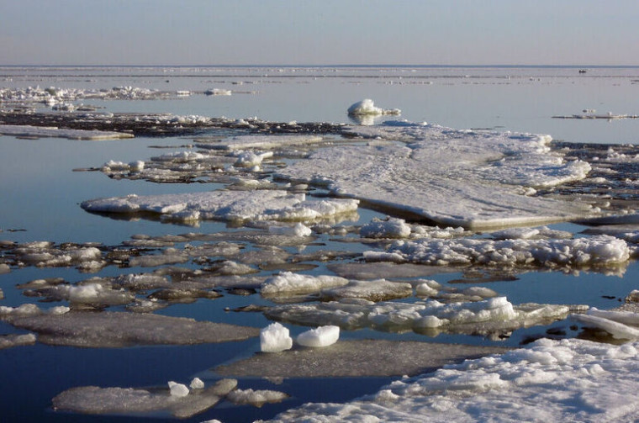
Правила
- Безопасная толщина льда для одного человека в весенний период — не менее 10 см. Тонкий лёд находится у берегов, в местах слияния рек, около вмёрзших предметов, подземных источников, в местах слива в водоёмы тёплых вод и канализационных стоков
- При вынужденном переходе водоёма безопаснее всего придерживаться проторенных троп или идти по уже проложенной лыжне. Если троп нет, перед спуском на лёд нужно внимательно осмотреться и наметить маршрут.
- При переходе водоёма группой необходимо соблюдать расстояние друг от друга (5–6 м).
- Нельзя проверять прочность льда ударом ноги. Если после первого сильного удара поленом или лыжной палкой покажется хоть немного воды, это означает, что лёд тонкий, по нему ходить нельзя. В этом случае следует немедленно отойти по своему следу к берегу, скользящими шагами, не отрывая ног ото льда и расставив их на ширину плеч, чтобы нагрузка распределялась на большую площадь.
- Если есть рюкзак, его нужно повесить на одно плечо — это позволит легко освободиться от груза, если лёд под человеком провалится.
Запреты
В весенний период запрещено:
- выходить на лёд любых водоёмов (рек, озёр, прудов);
- переправляться через водоёмы;
- подходить близко к реке в местах затора льда;
- стоять на обрывистых берегах, подвергающихся разливу;
- собираться на мостах, плотинах, запрудах;
- приближаться к ледяным заторам, отталкивать льдины от берегов;
- измерять глубину водоёмов, ходить по льдинам, кататься на них;
- проверять прочность льда ударами ног.
Особые меры предосторожности:
- Не оставлять детей без присмотра вблизи водоёмов.
- Не выходить на лёд в тёмное время суток или при плохой видимости (туман, дождь, снегопад) — это затрудняет обнаружение опасных участков.
Действия при провале
Если человек провалился под лёд, необходимо:
- Не паниковать.
- Широко раскинуть руки, чтобы удержаться на поверхности.
- Постараться выбраться на лёд, лёжа на животе и широко расставив руки.
- Отползти от полыньи в сторону, откуда пришли.
- Вызвать помощь по номеру 112 и постараться согреться.
Если кто-то провалился под лёд, не подходить к пострадавшему стоя. Использовать длинные предметы (палку, верёвку, шарф), чтобы помочь ему выбраться. После спасения вызвать спасателей и оказать первую помощь: снять мокрую одежду, укутать в тёплое, дать горячее питьё.
Ответственность
Нарушение правил безопасности при выходе на весенний лёд может повлечь административную ответственность. Конкретные сроки запрета определяют органы исполнительной власти регионов или муниципалитеты с учётом погодных условий. В потенциально опасных местах должны размещаться специальные информационные щиты и знаки, например, «Переход (выход) по льду запрещён».
Важно: сам по себе факт выхода на лёд не считается правонарушением автоматически — основанием для привлечения человека к ответственности становится именно нарушение официально установленного запрета.

